电化学原位Raman测试单
一、原位电化学Raman测试介绍

1 如果需要通气，气体蠕动模块有氮气、氩气、氧气、氢气；
2 组装原位池以后，如果客户终止测试的，需要客户承担500元工时费。（测试的特殊性，望理解）。

二、样品信息以及测试条件确认
- 样品材料成分、尺寸？Raman电解池可夹的电极片尺寸一般为10mm-25mm。
CuAg纳米颗粒，工作电极为1*2.5cm的气体扩散层（碳纸）。
- 是否为单原子或者团簇的样品？
样品为30nm左右的CuAg纳米颗粒
- 做哪种电催化体系
电催化二氧化碳还原
- 电压窗口范围，写清楚电压相对的参比电极
-1.424 V ；-1.624 V; -1.824 V; -2.024 V; -2.224 V; -2.424 V; -2.624 V; -2.824 V; -3.024 V; -3.224 V vs. Ag/AgCl; OCP.
- 电催化体系参比电极和对电极分别是什么
参比电极：Ag/AgCl；对电极：铂片
- Raman扫描范围（扫描范围，建议扫主要峰的区域）
100-2500 cm⁻¹
- 激光器波长，目前可选532或者633
785
- 重点关注哪些峰在原位过程中的变化，以及变化趋势是什么样的
CuAg在电化学反应过程中290，355-364，529，1330，1400-1700，2040-2087处左右的变化，峰的强度在高压下持续增加。
- 电催化体系电解液什么成分，反应的气氛有无特殊要求？
1M KOH; CO₂
- 如需我们制备电极，需要将浆料制备工艺说明，如需要的导电剂和粘结剂类型，以及活性物质、导电剂和粘结剂的比例。（如有特殊要求，需要自己提供）

- 样品Raman数据截图，主要是确认材料稳定性，是否耐激光打

- 电极测试原位前是否需要活化，如果需要请提供活化条件
需要CV活化：（注意：活化时注意确认到最低电位-2 V （或-1.8V）vs. Ag/AgCl时，电流是否在50 mA（30 mA）左右，如不是须多次活化或者更换电极至活化电流正常。测试过程有任何问题随时与本人沟通：18235640488）
CO₂流速：25sccm；电解液：1M KOH;电解液流速：4.7 ml/min
起始电位（最高电位）：OCP； 最低电位：-1.8 V vs. Ag/AgCl ; 停止电位：OCP ; 扫速：0.05V/s；步长：-0.005V; 圈数：5左右（可根据具体情况调整，使活化电流稳定且最大为止）.
- 如果是采用i-t测试 确认是按照恒压不同时间采点还是变压不同电压间隔采点
-1.424 V; -1.624 V; -1.824 V; -2.024 V; -2.224 V; -2.424 V; -2.624 V; -2.824 V; -3.024 V; -3.224 V vs. Ag/AgCl; 每个电压下均反应8min，均在第5min采点。
- 附录类似材料原位Raman数据的参考文献，可单独发群里；如果没有相关参考文献提供的，只要峰位出现变化（含微弱变化），就认为本次测试成功了。
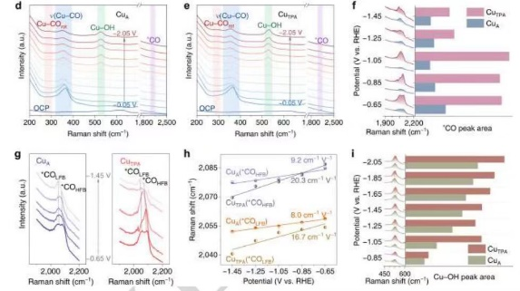
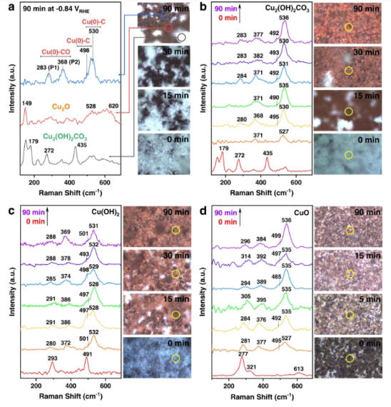
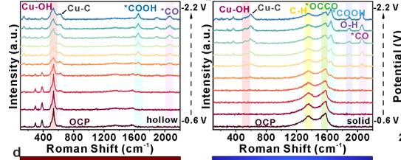
- 如果是因为隐瞒样品信息或者自己知道本材料的注意点未列出的，概不负责的哦，望理解。

